Michael Bieling in den
Vorstand der Volksbank Salzburg berufen

• Salzburger Banker wird stellvertretender Vorstandsvorsitzender
• Markt-Experte Michael Bieling folgt auf Andreas Hirsch

Salzburg, 28. April 2026: Mit Jahresbeginn wurde der gebürtige Salzburger Michael Bieling, MBA zum Vorstandsmitglied der Volksbank Salzburg für den Bereich Markt bestellt. Seit der Generalversammlung im April 2026 bekleidet er zudem die Funktion des stellvertretenden Vorstandsvorsitzenden und folgt damit auf Mag. Dr. Andreas Hirsch, der diese Position 17 Jahre lang verantwortungsvoll ausgeübt hat.

Seit über 25 Jahren ist der diplomierte Bankbetriebswirt Michael Bieling in der Volksbank Salzburg beschäftigt und seit 2019 Mitglied der erweiterten Geschäftsleitung. Vor seiner Berufung in den Vorstand führte er viele Jahre erfolgreich die Abteilung Vertriebsmanagement, Marketing, PR & Kommunikation und Vertriebssupport. In Zusammenarbeit mit dem Vorstandsvorsitzenden Andreas Höll wird der Marktexperte den eingeschlagenen
Kurs zielgerichtet und konsequent fortführen. „Ich freue mich sehr, die Verantwortung für den Bereich Markt zu übernehmen und die Volksbank Salzburg als echte Hausbank für die Menschen in der Region weiterzuentwickeln“, betont Michael Bieling.

Wachstum mit Werten

Unter der Führung von Generaldirektor Andreas Höll konnte die Volksbank Salzburg in den vergangenen Jahren ein stabiles Wachstum und ausgezeichnete Unternehmensergebnisse erzielen. Das Geschäftsvolumen stieg 2025 auf 6,4 Milliarden Euro, das entspricht einem Zuwachs von 4,9 Prozent gegenüber dem Vorjahr. Die Kernkapitalquote konnte erneut erhöht werden, sie beträgt nunmehr 20 Prozent. Mit 27 Filialen in Salzburg
und dem Salzkammergut und rund 360 Mitarbeiterinnen und Mitarbeitern versteht sich die Volksbank Salzburg als echte Hausbank, die eng mit den Menschen und der Region verbunden ist. Als genossenschaftlich organisierte Bank wirken ihre Kundinnen und Kunden durch Mitgliedschaft aktiv an der Geschäftspolitik mit, ein Teil der Gewinne fließt in die Förderung regionaler und sozialer Projekte.

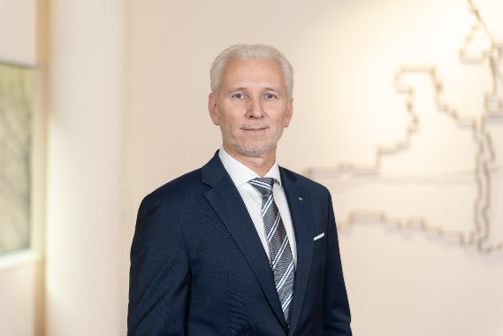
Pressebild 1:

Der gebürtige Salzburger und Markt-Experte Michael Bieling übernimmt mit April den stellvertretenden Vorstandsvorsitz der Volksbank Salzburg.

Bildnachweis: Volksbank Salzburg/Abdruck honorarfrei!

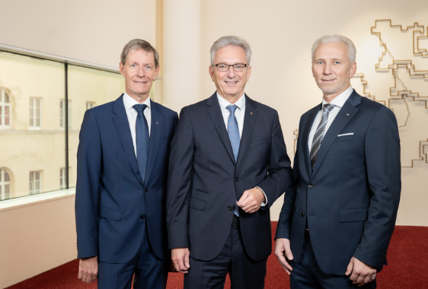
Pressebild 2:

Der Vorstand der Volksbank Salzburg stellt sich neu auf: Generaldirektor und Vorstandsvorsitzender Andreas Höll (Bildmitte) mit dem scheidenden Vorstandsmitglied Andreas Hirsch (links im Bild) und dessen Nachfolger Michael Bieling (rechts im Bild).

Bildnachweis: Volksbank Salzburg/Abdruck honorarfrei!

Rückfragen richten Sie bitte an:

Picker PR – talk about taste

Marietta Bauernberger, Tel. 0662-841187-0,

E-Mail office@picker-pr.at, www.picker-pr.at

